Divers

Informations diverses
Ethnologue http://www.ethnologue.com/language/nor
Wikipedia http://fr.wikipedia.org/wiki/Norv%C3%A9gien

Médias en norvégien
Médias http://fr.wikipedia.org/wiki/Norv%C3%A9gien

Apprendre le norvégien
http://mylanguages.org/fr/norvegien_apprendre.php
Un = En Deux = To Trois = Tre Quatre = Fire Cinq = Fem Six = Seks Sept = Syv Huit = Åtte Neuf = Ni Dix = Ti
Jour = Dag Semaine = Uke Mois = Måned Année = År Aujourd'hui = I dag Hier = I går Demain = I morgen
Lundi = Mandag Mardi = Tirsdag Mercredi = Onsdag Jeudi = Torsdag Vendredi = Fredag Samedi = Lørdag Dimanche = Søndag Géographie
Voici une petite liste de mots qui sont souvent inclus dans les noms de lieux-dits, villes, villages etc. :
Fjell = montagne Berg = colline Dal = vallée Fjord= fjord Vidda = plateau / plaine Gård = ferme Bro = pont Vei ou gate = rue Foss = cascade Prononciation norvégienne
E se prononce comme « è » en français U se prononce comme « ou » en français J se prononce comme « y » en français
SJ, SKY, SKJ et SKI se prononcent comme « ch » en français
En parcourant notre site, vous remarquerez vite que des lettres étranges y figurent car l'alphabet norvégien comprend en effet 3 lettres de plus que l'alphabet français :
Le Æ (æ) : se prononce « ai » (pour le faire, tapez Alt + 145) Le Ø (ø) : se prononce « eu » (pour le faire, tapez Alt + 157) Le Å (å) : se prononce « o » (pour le faire, tapez Alt + 143) Alphabet norvégien
A B C D E F G H I J K L M N O P Q R S T U V W X Y Z Æ Ø Å
http://www.visitnorway.com/fr/Informations-sur-la-Norvege/Informations-aux-voyageurs/A-votre-arrivee/Quelques-mots-et-phrases-utiles-pour-les-touristes-en-Norvege/

Où parle-t-on le Norvégien?
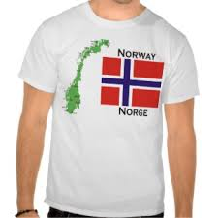
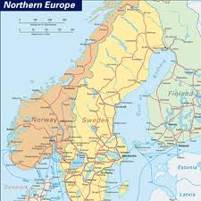

Vidéos
Curiosité série télé sur les norvégiens

